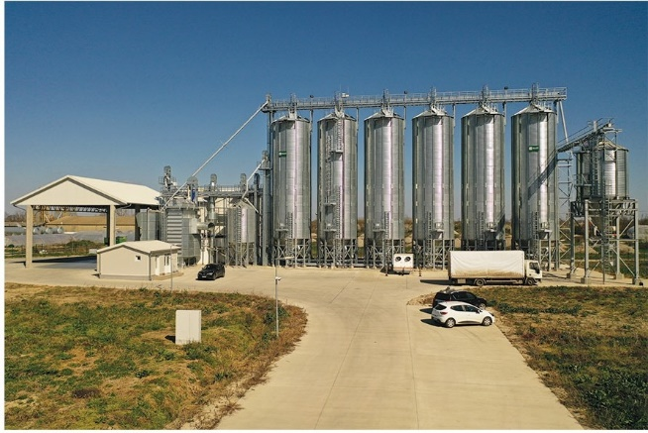
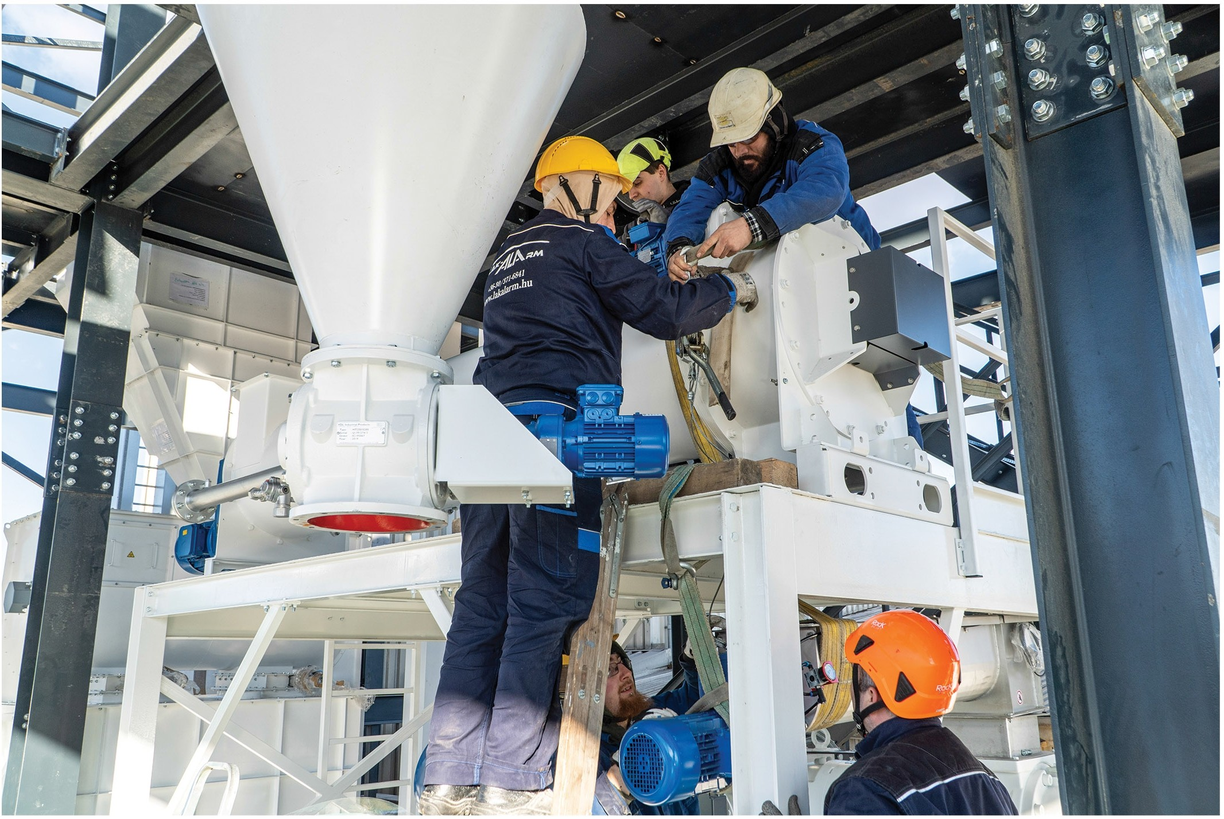

SINTE GROUP – REŠENJE KOJE SIGURNO FUNKCIONIŠE!
www.sintegroup.hu

Prvo preduzeće poslovnog sistema Sinte Group osnovali smo 1998. godine pod nazivom Lak-Alarm Bt.. Već smo u to doba, na teritoriji cele države vršili mašinske i bravarske radove u mešaonama stočne hrane i sušarama. Oduvek su naši principi bili: pouzdanost, predvidljivost, stabilnost i stvaranje pravih vrednosti.
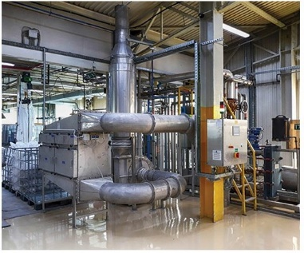
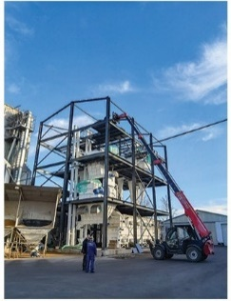
Cilj nam je da za potrebe preduzeća, koja rade i proizvode u agraru: mešaone stočne hrane, fabrike hrane za kućne ljubimce, pogone za proizvodnju semena, sušare, pogone prehrambene industrije obezbedimo mašine, tehnologiju, rezervne delove, sve što je potrebno za njihovo efikasno i profitabilno funkcionisanje, nezavisno od marke, uvek uzimajući u obzir interese našeg naručioca.
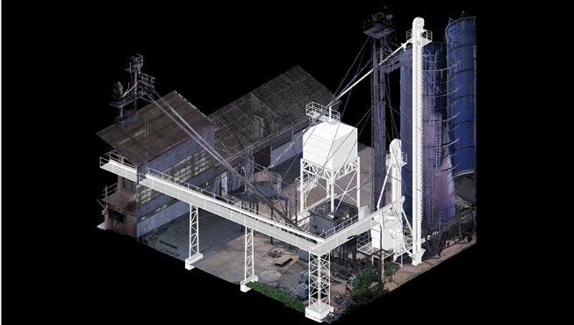
Terenske procene vršimo pomoću 3D laserskog skenera, koji predstavlja najsavremeniju tehnologiju. Naša projektantska ekipa projekte priprema pomoću programa za projektovanje u 3D. Proizvodnju vršimo u pogonu, koji je u našem vlasništvu. Prilikom izbora nabavljenih i isporučenih mašina, služimo se iskustvom dužim od dve decenije, te zahvaljujući tome isporučujemo tehnologiju, koja je najprilagođenija konkretnom zahtevu. Izvođenje mašinskih radova i radova na pogonskom upravljanju vršimo na licu mesta sa sopstvenom ekipom.

Ne predstavlja nam problem ni kada je u svrhu projektnog obračuna potrebno sastaviti dokumentaciju, bilo da je u pitanju izgradnja novog pogona, proširenje starije tehnologije ili nabavka mašina, eventualno rezervnih delova, vredi obratiti se nama.

e-mail:sinte.kovacs@gmail.com tel : +36309255583

